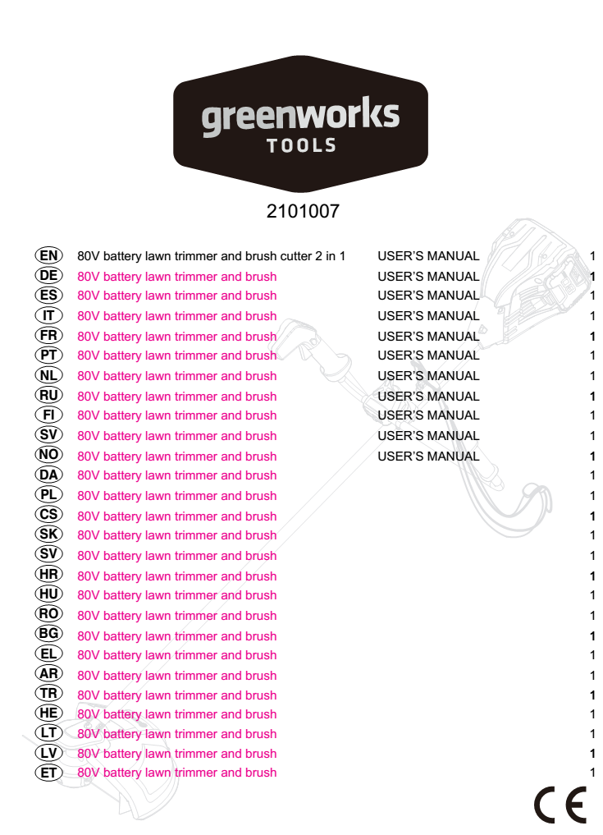
РУКОВОДСТВО ПОЛЬЗОВАТЕЛЯ
RU Триммер для газона и кусторез с батареей на 80 В, 2 в 1

ТЕХНИЧЕСКИЕ ХАРАКТЕРИСТИКИ

Напряжение | 80 В
Скорость на холостом ходу | Макс. 5500 об/мин
Режущая головка | Головка ударной подачи/кусторезного лезвия
Диаметр режущей лески | 2, 0 мм
Диаметр траектории режущего инструмента | 356/406 мм (триммер для газона)  254 (кусторез)
Свойства головки ударной подачи/  кусторезного лезвия | Макс. скорость 10000 об/мин  Макс. скорость 10000 об/мин/4 зубца
Аккумуляторная батарея | 2901207
Зарядное устройство | 2902507/2904007
Вес (с батареей) | Макс. 7 кг
Триммер для газона | Измеренный уровень звукового давления | L_{pa}= 87 дБ (А),  K_{pa} = 3 дБ (А)
Триммер для газона | Измеренный уровень звуковой мощности | L_{wa}= 94,9 дБ (А),  K_{pa} = 3 дБ (А)
Триммер для газона | Гарантированный уровень звуковой мощности | L_{wa}= 96 дБ (А)
Триммер для газона | Вибрация | < 2,5 м/с²  k (коэффициент пропорциональ-ности) = 1,5 м/с²
Кусторез | Измеренный уровень звукового давления | L_{pa}= 80 дБ (А),  K_{pa} = 3 дБ (А)
Кусторез | Измеренный уровень звуковой мощности | L_{wa}= 93,9 дБ (А),  K_{pa} = 3 дБ (А)
Кусторез | Гарантированный уровень звуковой мощности | L_{wa}= 96 дБ (А)
Кусторез | Вибрация | < 2,5 м/с²  k (коэффициент пропорциональ-ности) = 1,5 м/с²

- ВНИМАНИЕ
Вибрация во время фактического использования автоматического устройства может отличаться от заявленного суммарного значения в зависимости от способа использования инструмента; во избежание обусловленного вибрацией риска рекомендуется использовать перчатки во время работы в условиях максимального времени эксплуатации и сокращённого времени запуска.

ОПИСАНИЕ
1. Пусковое устройство переключателя
2. Задняя ручка
3. Пусковое устройство блокировки
4. Ручка
5. Вал
6. Кнопка включения/выключения
7. Переключатель скорости
8. Дефлектор выброса травы
9. Срезающее лезвие

СБОРКА
РАСПАКОВКА
Данный инструмент требует выполнения сборки.
- Аккуратно достаньте изделие и все вспомогательные детали из коробки. Убедитесь в том, что все детали, указанные в упаковочном листе, имеются в наличии.
- ВНИМАНИЕ
Не используйте данное изделие, если при распаковке вы заметили, что какие-либо из деталей, указанных в упаковочном листе, уже присоединены к изделию. Детали, указанные в данном листе, не присоединены к изделию производителем и требуют самостоятельной установки покупателем. Использование изделия, которое, возможно, было собрано несоответствующим образом, может привести к значительному ущербу для здоровья.

- Тщательно осмотрите изделие на предмет наличия поломок или повреждений, полученных в ходе транспортировки.
- Не выбрасывайте упаковочный материал, прежде чем тщательно осмотрите и убедитесь в успешном функционировании изделия.

- ВНИМАНИЕ
Если какие-либо из деталей повреждены или отсутствуют, не используйте данное изделие до выполнения соответствующей замены деталей. Использование данного изделия с повреждёнными либо отсутствующими деталями может привести к значительному ущербу для здоровья.

- ВНИМАНИЕ
Не предпринимайте попыток модифицировать данное изделие либо сконструировать вспомогательные принадлежности, не рекомендуемые для использования с данным изделием. Любое подобное видоизменение либо модификация является случаем неправильной эксплуатации и может привести к серьёзной опасности и значительному ущербу для здоровья.

- ВНИМАНИЕ
С целью предотвращения случайного включения, которое может привести к значительному ущербу для здоровья, всегда отсоединяйте аккумуляторную батарею от изделия во время сборки деталей.

ПРИКРЕПЛЕНИЕ ДЕФЛЕКТОРА ВЫБРОСА ТРАВЫ См. рис. 2
- ВНИМАНИЕ
Избегайте контакта с лезвием. Несоблюдение данного условия может привести к значительному ущербу для здоровья.

- Переверните триммер для обеспечения возможности доступа к головке устройства.
- Используя отвёртку для головки марки Phillips, открутите предварительно закреплённые болты (а) на головке триммера.
- Поместите защитную заслонку (b) в головку триммера и переместите заслонку в направлении головки, следуя соответствующей линии на головке.
- Совместите отверстия для винтов на защитной заслонке с отверстиями для винтов на головке триммера.
- Вставьте болты в головку триммера и закрепите защитную заслонку соответствующим образом.
- Поместите на защитную заслонку крышку (с) и переместите для соответствующего соединения с заслонкой.
- Соедините винтовые отверстия на крышке заслонки с винтовыми отверстиями на заслонке.
- Вставьте болты в заслонку для закрепления наконечника.

- ВНИМАНИЕ
Не стоит забывать от опасности невнимательного отношения в случае, если вы уже знакомы с изделием. Помните, что секунда невнимательности может привести к значительному ущербу для здоровья.

- ВНИМАНИЕ
Всегда используйте защитное снаряжение для глаз. Несоблюдение данного условия может привести к попаданию различных мелких частиц предметов в ходе скашивания к вам в глаза, обуславливая риск значительного ущерба для здоровья.

- ВНИМАНИЕ
Не используйте каких-либо прикрепляемых приспособлений либо вспомогательных деталей, не рекомендуемых производителем данного изделия. Использование нерекомендуемых прикрепляемых приспособлений либо вспомогательных деталей может привести к значительному ущербу для здоровья.

ПРИКРЕПЛЕНИЕ РУЧКИ См. рис. 3
- Ослабьте рукоятку.
- Поднимите и поверните ручку в желаемом направлении.
- Надёжно закрепите ручку.

ЭКСПЛУАТАЦИЯ
Удерживайте правую руку на ручке пускового устройства, а левую руку на левой ручке. В ходе эксплуатации крепко держите устройство обеими руками. Шпиндельная головка должна находиться в удобном положении, при этом задняя ручка должна быть приблизительно на уровне бёдер. Всегда задействуйте шпиндельную головку на полном ходу. При накоплении ходе скашивания остатков травы и мелких частиц в вокруг прикрепляемой детали, отсоедините пусковое устройство переключателя и устраните данные остатки.
При эксплуатации используйте сцепное устройство.

ДЛЯ УСТАНОВКИ АККУМУЛЯТОРНОЙ БАТАРЕИ См. рис. 4.
- Поместите аккумуляторную батарею в триммер. Соедините выступающие части на аккумуляторной батарее с желобками в батарейном отсеке триммера.
- Убедитесь в том, что защёлка в нижней части аккумуляторной батареи со щелчком становится на место.
- Нажмите кнопку питания для включения триммера.
- Нажмите и удерживайте кнопку защёлку батареи в нижней части аккумуляторной батареи.
- Отсоедините аккумуляторную батарею от триммера.

ВКЛЮЧЕНИЕ/ВЫКЛЮЧЕНИЕ ТРИММЕРА См. рис. 4.
Для включения:
- Нажмите кнопку включения/выключения питания.
- Отпустите кнопку пускового устройства блокировки и сожмите пусковой устройство переключателя.
- Нажмите кнопку высокой скорости для увеличения скорости в зависимости от состояния скашиваемой травы. Два светодиодных индикатора над кнопкой высокой скорости будут сигнализировать о том, что выбрана соответствующая настройка высокой скорости триммера.
Для остановки:
- Отпустите пусковое устройство переключателя.
- Нажмите кнопку включения снова и отключите устройство.
Примечание: не находясь в использовании более 1 минуты, устройство перейдёт в режим пониженного потребления энергии.
- ВНИМАНИЕ
Шум. Некоторый уровень шума устройства неизбежен. Выполнение работ с повышенным уровнем шума на определённых участках требует предварительного получения разрешений и имеет временные ограничения. Придерживайтесь установленных перерывов, при этом возможно потребуется также ограничение рабочих часов до минимального значения. Для обеспечения личной защиты, а также защиты работающих вблизи людей следует использовать соответствующие противошумные средства;
Вибрация. Всегда используйте перчатки, обеспечивающие безопасность и защиту от вибрации. Чрезмерная вибрация может привести к синдрому белых пальцев или синдрому запястного канала. Если вы заметили какое-либо неприятное ощущение или изменение цвета кожи во время использования устройства, необходимо незамедлительно прекратить работу. Установите соответствующие перерывы в работе. При продолжительном либо регулярном использовании устройства следует тщательно проверить состояние рук и пальцев.
- ВНИМАНИЕ
Касание режущей головки триммера во время эксплуатации может привести к значительному ущербу для здоровья.

РЕКОМЕНДАЦИИ В ОТНОШЕНИИ СКАШИВАНИЯ См. рис. 6
- Удерживайте триммер наклонённым к поверхности скашиваемого участка; это позволит обеспечить наибольший объём скашивания.
- Триммер будет выполнять скашивание лучше при перемещении слева направо вдоль участка, подлежащего скашиванию; перемещение справа налево является менее эффективным.
- При скашивании используйте наконечник режущей лески; не направляйте режущую головку с усилием в нескошенную траву.
- Провода и штакетник приводят к чрезмерному изнашиванию режущей лески и даже к поломкам. Контакт с каменными или кирпичными стенами, бордюрным камнем и деревом может привести к быстрому изнашиванию режущей лески.
- Избегайте попадания деревьев и кустарников. Древесная кора, деревянная раскладка, материал обшивки и столбы изгороди могут быть с лёгкостью повреждены режущей леской.
- В ходе эксплуатации присоединяйте металлическую рукоятку к резиновому отверстию на задней ручке, при этом, не используя устройство, открепляйте рукоятку.

ПЕРЕМЕЩЕНИЕ РЕЖУЩЕЙ ЛЕСКИ ВПЕРЁД См. рис. 7
В ходе эксплуатации триммера режущая леска изнашивается и становится короче. Триммер оснащён механизмом продвижения лески ударной подачей, что приводит к перемещению вперёд дополнительной лески во время удара головки о землю в ходе вращения. Режущее лезвие срезает леску для обеспечения точной линии прокоса.
РЕГУЛИРОВКА ДИАМЕТРА РЕЗКИ См. рис. 8
Изначально в триммере установлена линия прокоса на 14 дюймов. Для установки линии прокоса на 16 дюймов:
- Отсоедините от триммера батарею.
- Отсоедините оба болта на срезающем лезвии с помощью отвёртки марки Phillips (не включена в комплект).
- Поверните срезающее лезвие на 180°.
- Замените оба болта в срезающем лезвии.
Примечание: устанавливайте срезающее лезвие на 14 дюймов для более длительных периодов работы, а лезвие на 16 дюймов для большей площади участков скашивания.
Примечание: меньший диаметр траектории режущего инструмента приведёт к максимальному увеличению длительности и скорости скашивания, в то время как больший диаметр траектории позволит выполнить скашивание быстрее.

СРЕЗАЮЩЕЕ ЛЕЗВИЕ ДЛЯ ЛЕСКИ См. рис. 8
Данный триммер оборудован срезающим лезвием для лески дефлектора выброса травы. С целью обеспечения более эффективного срезания переместите леску вперёд до момента её срезания до соответствующей длины лезвием для лески. Перемещайте леску вперёд каждый раз, когда замечаете, что двигатель работает чаще, чем обычно либо при снижении эффективности скашивания. Это обеспечит наибольшую производительность устройства и будет поддерживать длину лески, достаточную для надлежащего продвижения.

- ВНИМАНИЕ
В ходе технического обслуживания используйте только идентичные запасные детали. Использование каких-либо иных деталей может являться опасным либо привести к повреждению изделия.

- ВНИМАНИЕ
С целью предотвращения риска значительного ущерба для здоровья всегда отсоединяйте аккумуляторную батарею от устройства во время очистки либо в ходе выполнения иной операции обслуживания.

ОБЩЕЕ ТЕХНИЧЕСКОЕ ОБСЛУЖИВАНИЕ
Перед каждым случаем использования осмотрите изделие целиком на наличие повреждений, отсутствующих либо слабо закреплённых деталей, таких как шурупы, гайки, болты, крышки и пр. Надёжно закрепите все зажимы и крышки и не приступайте к эксплуатации устройства до момента замены повреждённых или отсутствующих деталей.
Избегайте использования растворителя при очистке пластиковых деталей. Большинство типов пластиков чувствительны к воздействию различных типов коммерческих растворителей и могут быть повреждены при их использовании. Используйте чистую ткань для устранения грязи, пыли, масла, смазывающих веществ и пр.

- ВНИМАНИЕ
Ни в коем случае не допускайте взаимодействия тормозной жидкости, бензина, изделий из нефти, пропиточных масел и пр. с пластмассовыми деталями. Данные химические веществ могут повредить, ослабить структуру или разрушить пластиковые материалы, что может привести к значительному ущербу для здоровья.

Только детали, указанные в упаковочном листе, могут быть отремонтированы либо заменены пользователем. Все иные детали подлежат замене в сертифицированном сервисном центре.

- ВНИМАНИЕ
С целью предотвращения риска значительного ущерба для здоровья всегда отсоединяйте аккумуляторную батарею от устройства во время очистки либо в ходе выполнения иной операции обслуживания.

ЗАМЕНА КАТУШКИ См. рис. 9
В целях обеспечения наибольшей эффективности работы устройства используйте при замене оригинальную режущую леску производителя.
- Отсоедините аккумуляторную батарею.
- Надавите на пластины с боков обшивки катушки.
- Потяните за обшивку катушки и снимите её.
- Отсоедините старую катушку.
- Чтобы установить новую катушку, убедитесь в том, что режущая леска попала в желобок новой катушки.
- Убедитесь в том, что конец режущей лески простирается приблизительно на 15 см над желобком.
- Установите новую катушку таким образом, чтобы режущая леска и желобок совпадали с отверстием в режущей головке.
- Потяните за режущую леску, выступающую из режущей головки, чтобы леска освободилась из желобка в катушке.
- Переустановите обшивку катушки, отпустив пластины в желобки, а затем нажмите до щелчка установки обшивки на место.

ЗАМЕНА РЕЖУЩЕЙ ЛЕСКИ См. рис. 9
- Отсоедините аккумуляторную батарею.
- Отсоедините катушку от режущей головки.
ПРИМЕЧАНИЕ: при наличии старой режущей лески необходимо снять её с катушки.
- Отрежьте часть режущей лески длиной приблизительно 3 м.
- Согните леску в середине и протяните петлю через желобок центрального ободка катушки. Убедитесь в том, что леска точно попадает в желобок.
- Намотайте леску равномерно и с натяжением по направлению часовой стрелки. По завершении вставьте леску в желобок таким образом, чтобы избежать размотки.
- Не наматывайте леску сверх краёв катушки.
СБОРКА КУСТОРЕЗА См. рис. 10
Внимание: опасайтесь острых краёв и не забывайте использовать перчатки.
- Отсоедините аккумуляторную батарею.
- Убедитесь в том, что разделитель «F» yстановлен на валу триммера.
- Вставьте подходящую отвертку через оба отверстия.
- Поместите лезвие кустореза «G» сверху на разделитель «F», убедившись в его расположении по центру.
- Поместите уплотнитель «H» сверху на лезвие кустореза «G».
- Поместите заслонку «I» сверху на уплотнитель «H».
- С помощью ключа на 19 мм или ¾ дюйма зажмите контргайку «J» против часовой стрелки на 44-58 дюймов Нм или 32-42 футо-фунта крутящего момента.
- Прокрутите лезвие кустореза «B», чтобы убедиться в том, что оно надёжно закреплено.

ХРАНЕНИЕ ТРИММЕРА
- Отсоедините аккумуляторную батарею.
- Храните устройство в месте, не доступном для детей.
- Определите местонахождение вдали от вызывающих коррозию веществ, таких как садовые химикаты и противообледенительные соли.
- Храните и заряжайте ваши батареи в прохладном месте. При значениях выше либо ниже нормальной комнатной температуры срок службы батареи сократиться.
- Храните аккумуляторную батарею при температуре ниже 27°С и при отсутствии влажности.
- Все батареи постепенно теряют свой заряд. Чем выше температура, тем быстрее это происходит. При хранении устройства в течение долгого времени, не прибегая к его использованию, перезаряжайте батареи каждый месяц либо раз в два месяца. Это позволит увеличить срок службы батареи.
- Обеспечьте надёжное положение триммера во время транспортировки с целью предотвращения повреждений или травм. Перед помещением на хранение выполняйте очистку и техническое обслуживание устройства, используйте защитные заслонки на режущих деталях с металлическим лезвием. При транспортировке и хранении используйте покрытия для металлических лезвий.
ЗАЩИТА ОКРУЖАЮЩЕЙ СРЕДЫ

- Защита окружающей среды должна являться важным фактором при использовании устройства, как в интересах совместного социального проживания, так и окружающей нас среды. Старайтесь никоим образом не нарушать природных условий прилегающих участков.
- Тщательно следуйте местным нормам в отношении ликвидации упаковочного материала, повреждённых деталей или каких-либо элементов с сильным воздействием на окружающую среду; данные отходы подлежат иному способу утилизации, отличному от используемого в случае стандартных отходов; они должны быть отделены и предоставлены в специализированные центры устранения отходов, где будут подвергнуты повторному использованию.
- Тщательно следуйте местным нормам в отношении ликвидации отходов после скашивания.
- После выхода устройства из эксплуатации не причиняйте им вреда окружающей среде, отнесите его в специальный центр устранения отходов в соответствии с местными действующими нормами.

 | Максимальная частота вращения шпинделя.
 | Уровень шума.
 | Устройство с двойной изоляцией

УСТРАНЕНИЕ НЕИСПРАВНОСТЕЙ

ПРОБЛЕМА | ВОЗМОЖНАЯ ПРИЧИНА | РЕШЕНИЕ
Леска не перемещается вперёд при использовании головки ударной подачи. | Части лески склеены друг с другом. | Смажьте силиконовым спреем.
 | Недостаточно лески на катушке. | Установите леску большей длины. См. инструкции по замене лески в данном руководстве.
 | Используется слишком короткий участок лески. | Потяните за леску при нажатии кнопки свободной подачи лески.
 | Леска запутана на катушке. | Отсоедините леску от катушки и намотайте снова. См. инструкции по замене лески в данном руководстве.
Вокруг корпуса вала и головки лески намотана трава. | Скашивание высокой травы на прикорневом уровне. | Срезайте высокую траву в направлении сверху вниз в целях предотвращения завивания.
После отпускания пускового устройства переключателя двигатель не включается. | Батарея не закреплена. | Для закрепления аккумуляторной батареи убедитесь в том, что защёлка в нижней части аккумуляторной батареи со щелчком становится на место
 | Батарея не заряжена. | Зарядите аккумуляторную батарею в соответствии с инструкциями, предусмотренными для вашей модели.
 | Вал присоединён не полностью. | Убедитесь в том, что нижний вал полностью закреплён в сцепляющей муфте на верхнем валу, и закрепите муфту.

